NUMERO DE PLACE :
NE RIEN INSCRIRE AU DESSUS DE CETTE LIGNE (sauf n° de place)

ANNEXE À COMPLÉTER X
Document à rendre avec la copie d’examen

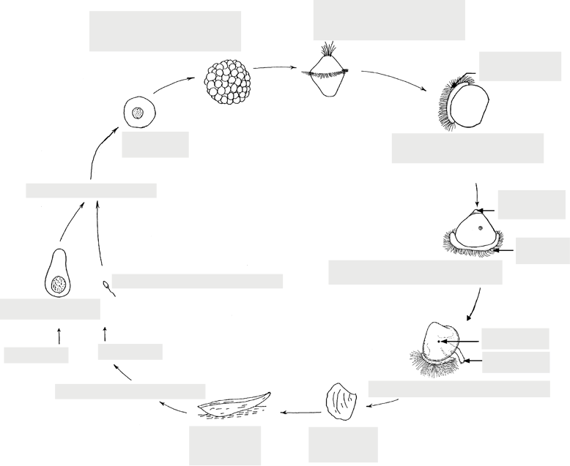
Cycle reproducteur de l'huitre Crassostrea gigas

